CENTRO ESTADUAL DE EDUCAÇÃO TECNOLÓGICA PAULA SOUZA

FACULDADE DE TECNOLOGIA DE CAMPINAS

CURSO DE TECNOLOGIA EM GESTÃO DA TECNOLOGIA DA INFORMAÇÃO

JULIO CESAR BONON

**FATEC Campinas Mobile: Um estudo sobre usabilidade de Software**

CAMPINAS/SP

2021

CENTRO ESTADUAL DE EDUCAÇÃO TECNOLÓGICA PAULA SOUZA

FACULDADE DE TECNOLOGIA DE CAMPINAS

CURSO DE TECNOLOGIA EM GESTÃO DA TECNOLOGIA DA INFORMAÇÃO

JULIO CESAR BONON

**FATEC Campinas Mobile: Um estudo sobre usabilidade de Software**



CAMPINAS/SP

2021

**AGRADECIMENTOS (opcional)**

O item agradecimentos é a manifestação de reconhecimento às pessoas e/ou instituições que, de alguma forma, colaboraram para a execução do trabalho.

**DEDICATÓRIA (opcional)**

Dedicatória é um texto opcional, geralmente curto, no qual o autor presta alguma homenagem ou dedica o seu trabalho a alguém (familiares, amigos e/ou outros).

**RESUMO**

A interface impacta muito na usabilidade de um Software e por consequência, na experiência do usuário final, o presente trabalho tem como objetivo explorar e desenvolver uma melhor interface e usabilidade para o sistema da Fatec Campinas - SIGA. Propõe-se então, completa reconstruções das telas de usuário com base em heurísticas que promovem e garantem eficiência em todas as tarefas da aplicação, juntamente com a construção de uma nova aplicação mobile.

**Palavras-chave:** interface; mobile; usabilidade.

**ABSTRACT**

An interface has a great impact on the usability of a Software and, consequently, on the experience of the end user, the present work aims to explore and develop a better interface and usability for the Fatec Campinas - SIGA system. It is then proposed to complete reconstructions of user screens based on heuristics that promote and guarantee efficiency in all tasks of the application, together with the construction of a new mobile application.

**Keywords****:** interface; mobile; usability.

**LISTA DE FIGURAS**

As figuras (gráficos, estampas, fotos, desenhos, mapas, etc.) devem ser relacionadas de acordo com a ordem apresentada no texto, sendo cada item designado pelo seu nome específico, travessão, título e respectivo número da folha/página.

Exemplo:

**Figura 1** - Logotipo da Fatec Campinas 12

**LISTA DE QUADROS**

Os Quadros devem ser relacionadas em sequência numérica, na mesma ordem que aparecem no texto, apresentando o título e a folha/página onde está localizada no trabalho.

Exemplo:

**Quadro 1** - Modelo de quadro 13

**LISTA DE TABELAS**

As Tabelas devem ser relacionadas em sequência numérica, na mesma ordem que aparecem no texto, apresentando o título e a folha/página onde está localizada no trabalho.

Exemplo:

**Tabela 1** - Modelo de tabela 13

**LISTA DE SIMBOLOS**

Relação de símbolos na ordem em que são apresentados no texto, seguidos de seu significado.

Exemplos:

ASL American Sign Language

CA Comunicação Alternativa

DA Deficientes Auditivos

**SUMÁRIO**

**1** **INTRODUÇÃO** 10

**1.1** **CONTEXTUALIZAÇÃO** 10

**1.2** **JUSTIFICATIVA/PROBLEMÁTICA** 10

**2** **REVISÃO DA LITERATURA/BIBLIOGRÁFICA** 12

**3** **MATERIAIS E MÉTODOS** 15

**3.1** **MATERIAIS** 15

**3.1.1** **Descrição dos materiais** 15

**3.2** **MATERIAIS** 15

**4** **RESULTADOS E DISCUSSÃO** 16

**5** **CONSIDERAÇÕES FINAIS** 17

**REFERÊNCIAS BIBLIOGRÁFICAS** 18

**APÊNDICE (opcional)** 20

**ANEXO (opcional)** 21

# **1 INTRODUÇÃO**

Os sistemas móveis, comumente intitulados *Mobile*, estão sendo cada vez mais utilizados por promoverem facilidade de acesso ao usuário, além de ter um alcance maior do que o computador de mesa, segundo o IBGE (2018), 80,7% das mulheres e 77,8% dos homens tinham celular para uso pessoal.

Com base nessas informações e com a experiência final de usuário oferecida pelo atual sistema utilizado pelos alunos da Faculdade de Tecnologia de Campinas (SIGA), a proposta de desenvolver um sistema móvel com base em boas práticas de desenvolvimento e usabilidade centralizada no usuário, torna-se plausível.

## **1.1 CONTEXTUALIZAÇÃO**

A usabilidade de um Software é impactada por fatores exteriores à interface e funções contidas em uma aplicação, os fatores humanos desempenham um grande papel nesse ecossistema (FIGURA 1).

FIGURA 1 - ESCOPO DA USABILIDADE

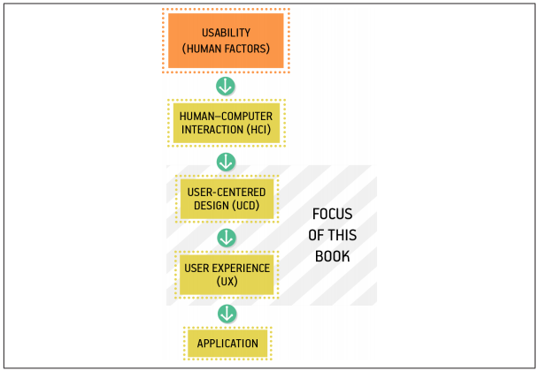

FONTE: User Centered Design (2013, p. 24)

Justamente por ser um aplicativo mobile, acessível de qualquer aparelho móvel, no conforto de um display touch (tecnologia popularizada pela Apple, o que contribuiu e muito para a usabilidade de Softwares), você poderá acessar o sistema para visualizar suas notas, ausências e matérias com poucos movimentos em sua mão, muito diferente da experiência oferecida pelo sistema atual da faculdade.

## **1.2 JUSTIFICATIVA/PROBLEMÁTICA**

O dinamismo da vida moderna, traz consigo a necessidade de aparelhagens e meios que tornem o acesso as informações de forma simples e objetiva. De antemão, aplicativos do setor educacional acabam não trazendo a mobilidade adequada que estudantes e docentes necessitam.

Dessa forma, o presente trabalho propõe melhorar a comunicação entre a faculdade e seus alunos, sendo essa uma característica determinante para oferecer uma boa experiência de usuário. O aplicativo tem como objetivo oferecer aos alunos da Faculdade de Tecnologia de Campinas (FATEC), funções que permitam a rápida visualização de suas próprias informações, processo esse que hoje, acaba sendo muito demorado e exaustivo.

O aplicativo, supracitado, tem como principais funções a visualização de notas, presenças, ausências, matérias na grade atual, além de um dashboard para exibir comunicados importantes da faculdade. O processo de ver as notas de uma matéria, tal como as presenças e ausências, tem seu design parecido com um boletim escolar.

FIGURA 2 - BOLETIM ESCOLAR

Fonte: Autoria Própria

Desta maneira, todo o design das telas do aplicativo contará com mecanismos comuns e já utilizados pelo usuário na vida cotidiana, facilitando o aprendizado e a absorção do conteúdo apresentado pela interface do aplicativo.

Outro exemplo disso é a tela de dashboard, a qual contará com cores diferentes para cada notícia emitida pela faculdade, assim, visivelmente o aluno saberá qual a gravidade da informação.

FIGURA 3 - DASHBOARD

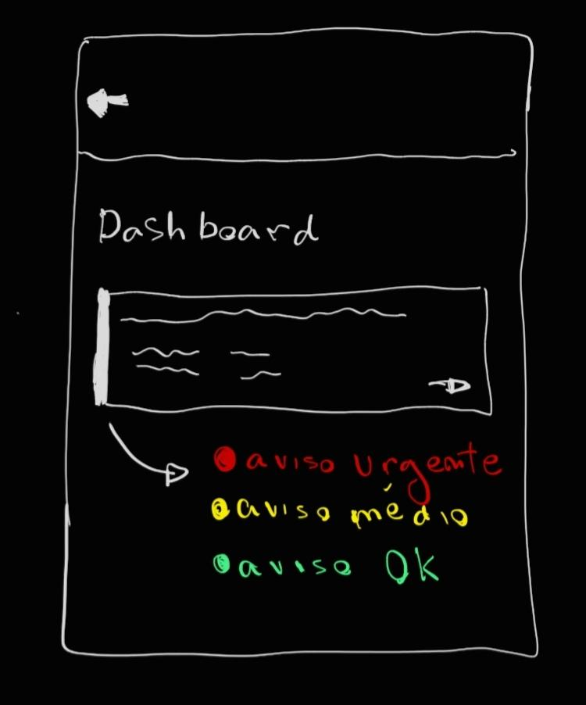

FONTE: Autoria Própria

# **2 REVISÃO DA LITERATURA/BIBLIOGRÁFICA**

Na revisão de literatura o aluno deve pesquisar obras de autores especializados no tema sobre o assunto que está dissertando. Nesta etapa são selecionados vários autores, entre artigos, livros e outras fontes de consulta. O aluno irá ler e interpretar cada um dos assuntos que são do interesse de seu tema. Durante a escrita do trabalho, é essencial que todos os pensamentos e interpretações sejam devidamente referenciada, citando os autores para não incorrer em plágio.

Exemplos:

Segundo Dessen;Brito (1997. p.13), “A identificação do grau de surdez apresentado pela criança e o diagnóstico diferencial da deficiência auditiva constituem-se fatores fundamentais para o acompanhamento e orientação quanto aos cuidados dispensados à criança”. Ao inserir figuras, deve ser citado o autor da imagem.

De acordo com Dessen;Brito(1997,p.18),

Na comunicação total, têm-se acesso simultaneamente à linguagem oral, ao alfabeto digital e a outros códigos e técnicas de comunicação, para que esta possa ocorrer através da fala e de gestos simultâneos, bem como do alfabeto digital. Neste contexto, um programa de comunicação total não exclui técnicas e recursos para a estimulação auditiva, adaptação de aparelhos, leitura labial, oralização etc., caracterizando-se por uma total liberdade na prática de quaisquer estratégias que permitam o resgate de comunicações total ou parcialmente bloqueadas. Os adeptos da comunicação total acreditam que, havendo um desbloqueio nos contatos sociais, existirão mais interações simbólicas no percurso do desenvolvimento humano das crianças e jovens que não ouvem.

Ou ainda

Na comunicação total, têm-se acesso simultaneamente à linguagem oral, ao alfabeto digital e a outros códigos e técnicas de comunicação, para que esta possa ocorrer através da fala e de gestos simultâneos, bem como do alfabeto digital. Neste contexto, um programa de comunicação total não exclui técnicas e recursos para a estimulação auditiva, adaptação de aparelhos, leitura labial, oralização etc., caracterizando-se por uma total liberdade na prática de quaisquer estratégias que permitam o resgate de comunicações total ou parcialmente bloqueadas. Os adeptos da comunicação total acreditam que, havendo um desbloqueio nos contatos sociais, existirão mais interações simbólicas no percurso do desenvolvimento humano das crianças e jovens que não ouvem. (Dessen;Brito, 1997,p.18)

Para Mazzoni (2007), algumas famílias optam por educar o surdo prioritariamente em LIBRAS, outras preferem potencializar a comunicação oral, porém a educação oral do surdo é um recurso de alto custo e ainda o autor considera que se deve oferecer um ambiente mais agradável possível aos surdos.

O uso de figuras é importante para transmitir ao leitor uma ideia geral sem a necessidade da leitura do texto, lembre-se uma imagem vale por mil palavras. Toda figura deve ser anunciada e conter um texto breve resumindo a ideia da imagem. Na Figura 1, a ilustração do logotipo da Fatec Campinas, conforme determinado pela Assessoria de Comunicação (AsCom), do Centro Paula Souza e a fonte deve ser citada.

**Figura 1** - Logotipo da Fatec Campinas

**

Fonte: < https://scontent-gru2-1.xx.fbcdn.net/v/t1.0-9/11038565_390758264465256_510020989072219653_n.png?oh=bc4de6eebfe7cee60cbb1c7ff8752a07&oe=5885435B>, acesso em 25 ago. 2016.

As tabelas e os quadros facilitam a compreensão do fenômeno em estudo, uma vez que apresentam os dados de modo resumido, oferecendo uma visão geral do conteúdo em questão.

Existe uma diferença básica entre ambos, tabelas são utilizadas para apresentar dados que podem ser calculados ou resultar em gráficos, já os quadros são categorizados como uma ilustração e apresentam geralmente dados que não podem ter seus valores calculados.

As tabelas, apresentam os seguintes elementos: título, cabeçalho, conteúdo, fonte. É dividida por linhas na horizontal e as bordas laterais não podem ser fechadas. Já o quadro, embora siga especificações semelhantes das tabelas, terá suas laterais fechadas

A tabela 1 apresenta um exemplo de tabela, onde é possível verificar que as laterais são abertas.

**Tabela 1** - Modelo de tabela

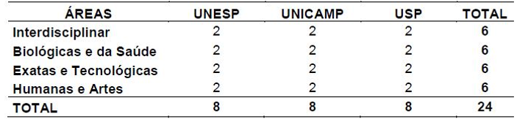

Fonte: < [http://143.107.153.201/restauradora/gmc/gmc_livro/gmc_livro_cap06.html>acesso](http://143.107.153.201/restauradora/gmc/gmc_livro/gmc_livro_cap06.html%3eacesso) em 10 set.2016

Já o quadro 1, apresenta um exemplo de quadro, onde é possível verificar que as laterais são fechadas.

**Quadro 1** - Modelo de quadro

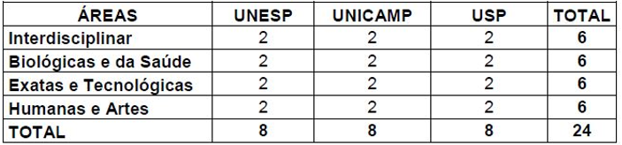

Fonte: <http://www.feis.unesp.br/?bookId-186328032016#!/biblioteca/normas/modelos/acesso> em 10 set.2016

# **3 MATERIAIS E MÉTODOS**

Para a elaboração da monografia em questão e desenvolvimento do tema escolhido, sendo este a implementação de melhoria via mobile do atual SIGA (Sistema Integrado de Gestão Acadêmica) da Faculdade de Tecnologia de Campinas (FATEC), foram utilizados vários mecanismos e métodos tanto de pesquisa quanto de análise.

O estudo de caso promovido foi analisado através do método fenomenológico de Husserl, o qual não é dedutivo nem indutivo, preocupando-se com a descrição direta da experiência, como ela realmente é.

## **3.1 MATERIAIS**

O estudo e análise do aplicativo foi efetuado através da pesquisa bibliográfica e experimental. Na pesquisa bibliográfica foram utilizados diversos livros e fontes relacionadas a Usabilidade de Software, UI/UX, desenvolvimento de Software, dentre outros, os quais possuíam conceitos, explicações, teses, citações e exemplos que serviram como base para os argumentos e explanações do trabalho. Na pesquisa experimental, foram utilizados a experiência do usuário.

### **3.1.1 Descrição dos materiais**

Na pesquisa bibliográfica foram utilizados os livros LOWDERNICK, Travis. User-Centered Design: A Developer's Guide to Building User-Friendly Applications. O'Reilly, 12 abril 2013, NIELSEN, Jakob. Usability Engineering. Morgan Kaufmann Publishers Inc. November 1994 e outros, além da pesquisa realizada em fontes via internet. A partir dos dados, informações e conhecimentos adquiridos nestes livros, foram formuladas questões, dúvidas, comentários e conceitos para que, portanto, fosse elaborado o estudo e análise das condições ideais para o desenvolvimento do projeto.

## **3.2 MATERIAIS**

A pesquisa experimental foi analisada por intermédio de observação do usuário. Ou seja, suas principais dificuldades, dúvidas, facilidades e quais ações são tomadas a princípio ao entrar no aplicativo. Ademais, diversas conversas via aplicativo de mensagens para smartphone e e-mail foram efetuadas a fim da troca de informações e conhecimento entre orientador e aluno.

Mediante as condições apresentadas na elaboração desta monografia, conclui-se que este trabalho de conclusão de curso consiste em um estudo de melhoria ao aplicativo SIGA avaliando as situações e elementos que o envolve, bem como os possíveis problemas deste.

# **4 RESULTADOS E DISCUSSÃO**

Trata-se aqui de fazer uma apresentação objetiva e detalhada dos resultados obtidos, evitando as interpretações ou comentários pessoais.

Devem ser incluídas (se existirem) nessa parte: tabelas; figuras; fotos; mapas e outros recursos gráficos que facilitem a leitura e compreensão dos dados.

E as considerações sobre os resultados obtidos frente aos objetivos propostos no estudo. O autor do trabalho deve comparar os resultados que obteve com aqueles descritos na revisão de literatura.

# **5 CONSIDERAÇÕES FINAIS**

Esta é a parte final da pesquisa. Para Cervo, Bervian e da Silva (2007), nesta seção, o autor deverá realizar uma síntese dos elementos constantes no texto do trabalho, unindo ideias e fechando as questões apresentadas na introdução do trabalho.

Trata-se da apresentação do conjunto das conclusões mais importantes, fundamentada nos dados e respondendo aos objetivos propostos. Procura-se, nesta parte, evidenciar com clareza e objetividade as deduções extraídas dos resultados obtidos ou apontadas ao longo da discussão do assunto. O autor pode apresentar sugestões para a revisão da teoria, para a prática e para a pesquisa.

É importante lembrar que a conclusão é o fecho do trabalho, respondendo aos objetivos do estudo, apresentados na introdução. Não se permite que nesta parte sejam incluídos dados novos, isto é, que já não tenham sido apresentados anteriormente.

Também deve-se citar autores que tragam dados importantes, que envolvam a temática do trabalho, identificando se tais dados corroboram ou se não estão de acordo com os dados obtidos nos ensaios do trabalho.

É interessante incluir ainda um subitem, Trabalhos Futuros, mostrando que o seu trabalho tem potencial para ser continuado por outros pesquisadores.

# **REFERÊNCIAS BIBLIOGRÁFICAS**

AUTOR. **Título.** Edição. Local (cidade) de publicação: Editora, Ano de publicação. Número de páginas ou volumes. (Nome e número da série)

DESSEN**,** Maria Auxiliadora; BRITO, Angela Maria Waked de, **Reflexões sobre a deficiência auditiva e o atendimento institucional de crianças no Brasil,** Paidéia (Ribeirão Preto)  no.12-13 Ribeirão Preto Feb./Aug. 1997, Disponível em: <http://www.scielo.br/scielo.php?script=sci_arttext&pid=S0103-863X1997000100009>, Acesso em: 10 de abril de 2017.

FRANCHI, C. C. et al. **As perdas de materiais na indústria da construção civil.** In: SEMINÁRIO QUALIDADE NA CONSTRUÇÃO CIVÍL, 2., Porto Alegre. Anais... Porto Alegre: NORIE/UFRGS, 1993. p.133-198.

GETTY, R. **The gross and microscopic occurrence and distribution of spontaneous atherosclerosis in the arteries of swine.** In: ROBERT JUNIOR, A.; STRAUSS. R. (Ed.). Comparative atherosclerosis. New York: Harper & Row, 2008. v. 2, cap. 5, p. 11-20.

GOLDMAN, Pedrinho. **Introdução ao planejamento e controle de custos na construção civil brasileira**. 3. ed. São Paulo: Pini, 2006.

INSTITUTO McKINSEY. **Produtividade no Brasil: a chave do desenvolvimento acelerado. Rio de Janeiro**: Campus, 1999.

LIMA, R. S. **Expansão urbana e acessibilidade: o caso das cidades médias brasileiras.** 1998. 81p. Monografia (Curso de Bacharelado em Engenharia Ambiental) – Escola de Engenharia de São Carlos, Universidade de São Paulo, São Carlos, 1998.

MAZZONI,Alberto Angel, **Nem toda pessoa cega lê em Braille nem toda**

**pessoa surda se comunica em língua de sinais;** Universidade Federal de Santa Catarina,2007, Disponível em: <http://www.scielo.br/pdf/ep/v33n2/a13v33n2.pdf>, Acesso em: 10 de abril 2017.

MUSETTI, Marcel A. **Planejamento e controle de projetos.** In: ESCRIVÃO FILHO, Edmundo (Coord.). Gerenciamento da construção civil. São Carlos: EESC, 2004. Cap. 3, p. 79-131.

RODRIGUES, M. V. **Qualidade de vida no trabalho.** Belo Horizonte, 2003. 180p. Dissertação (Mestrado em Administração) - Faculdade de Ciências Econômicas, Universidade Federal de Minas Gerais.

SCHWARTZMAN, Simon. **Como a Universidade Está se Pensando?** In: PEREIRA, Antonio Gomes (Org.). Para Onde Vai a Universidade Brasileira? Fortaleza: UFC, 2005. p. 29-45.

SLACK, N. et al. **Administração da produção.** São Paulo: Atlas, 1999.

VIEIRA, Antônio. **Construção civil e produtividade: ganhe pontos contra o desperdício. São Paulo**: Pini, 1999.

VIEIRA, Antônio. **Como gerenciar construções.** São Paulo: Pini, 2001.

# **APÊNDICE (opcional)**

Apêndices são textos ou documentos elaborados pelo autor. A identificação é feita por letras maiúsculas consecutivas, travessão e pelos respectivos títulos (centralizados). Veja o exemplo:

APÊNDICE A – Avaliação numérica de células inflamatórias

# **ANEXO (opcional)**

Anexos são textos ou documentos não elaborados pelo autor. A identificação é feita por letras maiúsculas consecutivas, travessão e pelos respectivos títulos. Veja o exemplo:

ANEXO A – Representação gráfica de contagem de células inflamatórias presentes nas caudas em regeneração - Grupo de controle I